Средняя школа №21
(наименование организации образования)
Поурочный план или краткосрочный план для педагога организаций среднего образования
Составление краткой записи.

Раздел: | Формулы сокращенного умножения
ФИО учителя: | Валиева М.А.
да Дата:
Класс: 7 | Количество присутствующих | Количество отсутствующих
Тема урока: | Составление краткой записи.
Цели обучения в соответствии с учебной программой: | 7.4.3.1 Составлять математическую модель по условию задачи  7.4.2.2 Решать текстовые задачи, с помощью составления уравнений и неравенств
Цели урока: | Все учащиеся:  - решают текстовые задачи  Многие учащиеся:  - составляют математическую модель по условию задачи
Ход урока:
Этап урока, время | Действия учителя | Действия ученика | Оценивание | Ресурсы
Начало урока (орг.момент) | Приветствует учеников.  Установление благоприятного психологического климата.  Прием: «Круг радости». Ученики желают друг другу успеха. | Пожелания друг другу на урок |  | слайд
Начало урока (изучение нового материала) | Математическая модель задачи-составленные с помощью введенных переменных уравнения, неравенства и их системы  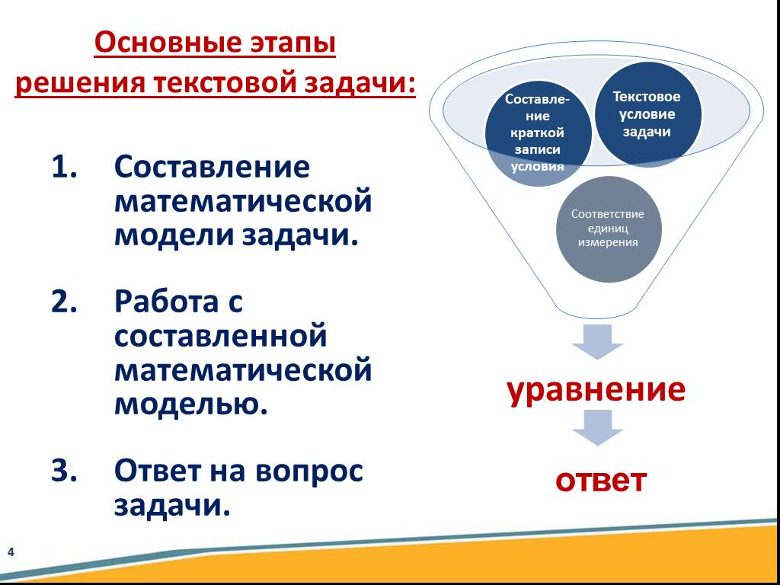  Пример 1.  Стоимость 4 кг яблок и 3 кг груш одинакова. Если цена 1 кг яблок повысится на 50 тг, а цена 1 кг груш понизится на 50 тг, то их цены станут равными. Найдите первоначальную цену каждого фрукта.  Решение:  Пусть 1 кг яблок стоит х тг, а 1 кг груш стоит у тг  Согласно условию задачи 4 кг яблок и 3 кг груш стоят одинаково, т.е. 4х=3у  Также нам известно, если цена 1 кг яблок повысится на 50 тг, а цена 1 кг груш понизится на 50 тг, то их цены станут равными. Т.е. х+50=у-50, или у=х+100  Получаем систему уравнений:  4х=3у  у=х+100  Мы получили математическую модель задачи (сис-тему уравнений)  После решения данной системы уравнений методом подстановки получаем:  х=300  у=400  Т.е. цена 1 кг яблок -300 тг, а стоимость 1 кг груш 400 тг. (это и будет ответ на вопрос задачи)  Пример 2.  В одном доме на 86 квартир больше, чем в другом. Сколько квартир в каждом доме, если в двух домах 792 квартиры?  Первый этап: Составим математическую модель, для чего введем переменные.  Пусть х – число квартир в первом доме. Исходя из условия, (х-86) - это число квартир во втором доме. Тогда общее количество квартир есть равно х+ (х-86). По условию это число квартир равняется 792. Получаем уравнение:  Второй этап: необходимо решить полученное уравнение и найти х.  Третий этап: в задаче необходимо ответить на вопрос: сколько квартир в одном доме и сколько в другом доме.  В одном доме у нас х=439 квартир.  А во втором доме  х-86=439-86=353 - квартир.  Ответ: число квартир в одном доме 353 и 439 в другом доме. | Слушают объяснения учителя  Записывают этапы составления математической модели  Знакомятся с методом составления математической модели задачи. Подробно разбирают каждую задачу и записывают в тетрадь. |  | слайд  учебник «Алгебра 7 класс» Шыныбеков А.Н.
Середина урока  (закрепление) | 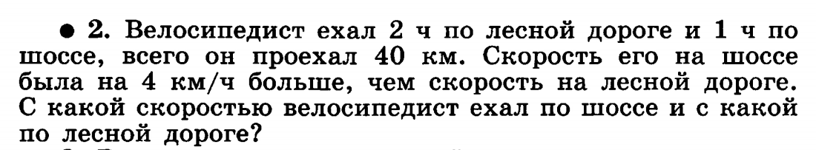  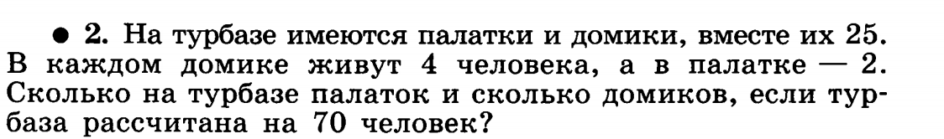 | Подробно разбирают каждую задачу и записывают в тетрадь. | За правильное решение задачи получают по 4 балла | Дидактический материал  «Алгебра 7 класс»
Конец урока (подведение итогов, дом.задание) | Подведение итогов  Выставление баллов | Учащиеся записывают д/з | устный комментарий учителя | Учебник  «Алгебра 7 класс»

